CU15 – Modificando rutina de entrenamiento

Histórico de versiones
Esta sección contiene la información de los cambios que se realizaron en este documento.

Versión | Fecha | Resumen de los cambios producidos
1.0 | 06/06/2012 | Versión Inicial del documento
1.1 | 27/06/2012 | Se modifico la pantalla

Control de la Preparación, Revisión y Aprobación
Esta sección contiene la información de los responsables de los cambios que se realizaron en este documento.

Responsabilidad | Nombre del Responsable | Cargo / Rol | Fecha
Preparación | Esteban Arlando | Analista
Revisión | Damián Lezcano | Analista
Supervisión | Ezequiel Fernández | Analista
Aprobación | Arratta Sebastián | Analista

Índice

1. Modificando rutina de entrenamiento 4
2. Detalle de los datos solicitados 5
2.1. Formato de los campos 5
2.2. Campos obligatorios 5
3. Diagrama de secuencia 6
4. Pantalla 7

Modificando rutina de entrenamiento

Actor principal | Usuario Professional
Actores intervinientes (u otro personal involucrado)
Actor | Relación con el caso de uso (o intereses)
Precondiciones y Pos condiciones
Precondiciones
Pos condiciones (o garantías de éxito)
Curso de acción Normal (o principal)
Actor |  |  | Sistema
1. Selecciona: TrainingRoutine
 |  |  | 2. Despliega un menú con las opciones: New Routine, Modify Routine y Search Routine
3. Selecciona: Modify Routine
 |  |  | 4. Muestra las TrainingRoutine creadas por el entrenador
5. Selecciona un TrainingRoutine
 |  |  | 6. Habilita el botón: Edit y View
7. Presiona botón: Edit
 |  |  | 8. Muestras los datos de la rutina seleccionada, con sus campos editables. [VER DETALLE DE LOS DATOS]
9. Modifica los datos
10. Presiona botón: Save
 |  |  | 11. Valida datos ingresados
 |  |  | 12. Guarda los datos
 |  |  | 13. Informa que el alta se realizo con éxito
Cursos de acción alternativo
7.a Presiona botón: View
7.a.1 El Sistema muestra los datos de la rutina seleccionada no permitiendo su edición
7.a.2 El Sistema habilita un botón: OK para salir del caso de uso y volver al curso de acción normal 5
10.a Presiona botón: Cancel
10.a.1 El sistema solicita por pantalla la cancelación de la acción
10.a.2 El usuario confirma la solicitud
10.a.2.1 Fin del caso de uso. El sistema cierra la pantalla de Training Routine
10.a.3 El usuario rechaza la solicitud
10.a.3.1 El sistema cierra la pantalla de modificando Training Routine con la rutina seleccionada
Excepciones
11.a Datos Obligatorios faltantes
11.a.1 El sistema informa por pantalla que faltan ingresar datos obligatorios
11.a.2 Se regresa al paso 5 del curso normal
Requisitos especiales
De operación
De tecnología
Frecuencia
10 veces por día
Temas Abiertos

Detalle de los datos solicitados

Formato de los campos
- Training Routine Name: String de 20 caracteres
- Training Routine Description: String de 500 caracteres
- Activity List: Lista de actividades pre-seteadas por el sistema

Campos obligatorios
- Training Routine Name
- Training Routine Description
- Activity List

Diagrama de secuencia

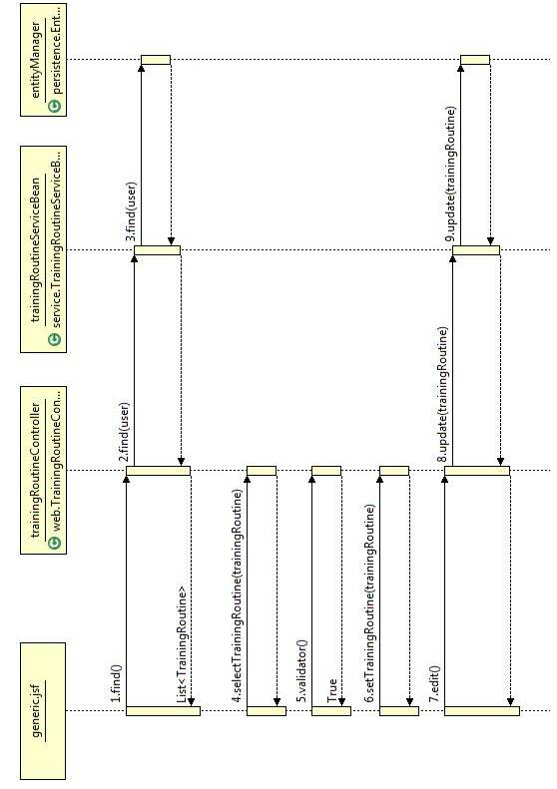

Pantalla
